**BAB III**

**METODOLOGI PENELITIAN**

**3.1. Metodologi Penelitian**

Metodologi penelitian adalah cara/teknik yang sistematik untuk memgerjakan karya ilmiah atau penelitian, metode penelitian yang digunakan oleh penulis dalam melakukan penelitian ini adalah metode deskriptif dengan paradigma kualitatif. Pendekatan metodologi Deskriptif adalah dimulai dari mengumpulkan data, memapaparkan analisis tersebut serta mengimplementasikan hasil analisis tersebut. Dimana landasan teori dimanfaatkan sebagai pemandu agar fokus penelitian sesuai dengan fakta di lapangan. Disamping metode penelitian adapun pendukung metode penelitian yaitu tekik pengumpulan data yang berfungsi menguatkan fakta – fakta pada sebuah penelitian. Teknik pengumpulan data diantaranya adalah observasi, wawancara dan studi pustaka.

Penulis menggunakan beberapa teknik pengumpulan data selama penelitian berlangsung di Balai Besar Tekstil Bandung, diantaranya observasi, wawancara dan studi pustaka.

1. Observasi

Observasi secara garis besar memiliki arti atau makna secara luas dan sempit. Dalam arti sempit observasi dapat diartikan suatu kegiatan pengamatan secara langsung terhadap lingkungan atau suatu fenomena. Observasi dalam arti luas dapat diartikan sebuah kegiatan pengamatan yang dilakukan secara langsung maupun tidak langsung terhadap objek penelitian.

Selama proses praktek kerja lapangan yang penulis jalani di Balai Besar Tekstil Bandung penulis mengamati bahwa proses survey kepuasan pelanggan masih menggunakan kertas (kuisioner) dan masing masing departemen/divisi mempunyai survey kepuasan masing – masing dan itu membutuhkan waktu dan kurang efisien bagi pelanggannya. Tidak sedikit ada yang malas atau tidak mengisi kuisioner yang diberikan oleh petugas di Balai Besar Tekstil. Padahal perusahaan membutuhkan hasil survey tersebut untuk meningkatkan kinerjanya.

1. Wawancara

Wawancara merupakan bentuk kegiatan pengumpulan data atau informasi yang dilakukan dengan tanya jawab antara penanya dengan narasumber dengan harapan informasi yang diperoleh dapat mendukung sebuah penelitian. Hasil dari wawancara biasanya digunakan memperkuat perasaan, mengetahui alasan seseorang dari berbagai sudut pandang, mengetahui suatu standar kegiatan, bahkan hasil wawancara juga dapat digunakan untuk memperkuat fakta.

Wawancara dilakukan dengan petugas ketua bagian informasi di Balai Besar Tekstil Bandung kepada Bapak Soni Fitriajaya dimana wawancara ini memiliki tujuan untuk menguatkan fakta – fakta yang telah penulis miliki, dan data – data tersebut dapat menunjang pada pembuatan sistem.

1. Studi Pustaka

Berdasarkan buku sosiologi jilid ke-3 halaman 129, studi pustaka atau biasa dikenal dengan studi kepustakaan merupakan sebuah kegiatan pengumpulan data dan informasi dari berbagai sumber seperti naskah, dokumen, internet dan buku.

Kadang seseorang sering membedakan antara riset kepustakaan dengan riset lapangan, namun pada dasarnya kedua metode ini sama – sama memerlukan riset kepustakaan. Namun kedua riset ini memiliki tujuan yang berbeda seperti yang penulis kutip pada sebuah buku yang berjudul Metode Penelitian Kepustakaan, dimana dalam buku ini menyebutkan bahwa tujuan utama dari riset lapangan adalah menyiapkan kerangka penelitian guna memperoleh informasi penelitian sejenis dan memperdalam kajian teoritis.

Sedangkan riset pustaka merupakan menulusuran kepustakaan lebih dari sekedar penelusuran fungsi – fungsi tertentu. Riset pustaka memanfaatkan sumber – sumber perpustakaan untuk memperoleh data – data penunjang penelitian.

Maka dapat disimpulkan bahwa dengan melakukan studi pustaka, peneliti dapat memanfaatkan segala media dengan tujuan memperoleh informasi dan pemikiran – pemikiran yang relevan dengan penelitian yang sedang dilakukan.

1. Internet

Pengumpulan data – data juga diperoleh dari sumber – sumber yang ada di internet dengan cara mengunjungi situs – situs yang terkait dengan permasalahan dan data yang diperlukan dalam penelitian.

**3.2. Metode Pengembangan Perangkat Lunak**

1. Definisi Perangkat Lunak

Perangkat lunak (software) adalah progam komputer yang terasosiasi dengan dokumentasi perangkat lunak seperti dokumentasi kebutuhan, model desain, dan cara penggunaan ( user manual ). Sebuah progam komputer tanpa terasosiasi dengan dokumentasinya maka belum dapat disebut perangkat lunak ( software ). Sebuah perangkat lunak juga sering disebut dengan sistem perangkat lunak. Sistem berarti kumpulan komponen yang saling terkait dan mempunyai satu tujuan yang ingin dicapai.(Shalahuddin,2018:2)

1. Pengembangan Perangkat Lunak

SDLC atau *software development life cycle* adalah pengembangan atau mengubah suatu sistem perangkat lunak dengan menggunakan model – model dan metodologi yang digunakan orang untuk mengembangkan sistem – sistem perangkat lunak sebelumnya (berdasarkan best practice cara – cara yang sudah teruji baik).

Pengembangan perangkat lunak yang digunakan oleh penulis dalam perancangan untuk aplikasi *survey* kepuasan pelanggan di Balai Besar Tekstil Bandung, yaitu dengan menggunakan metode *waterfall* model. Disebut *waterfall* (air terjun) karena memang diagram tahapan prosesnya mirip dengan air terjun yang bertingkat.

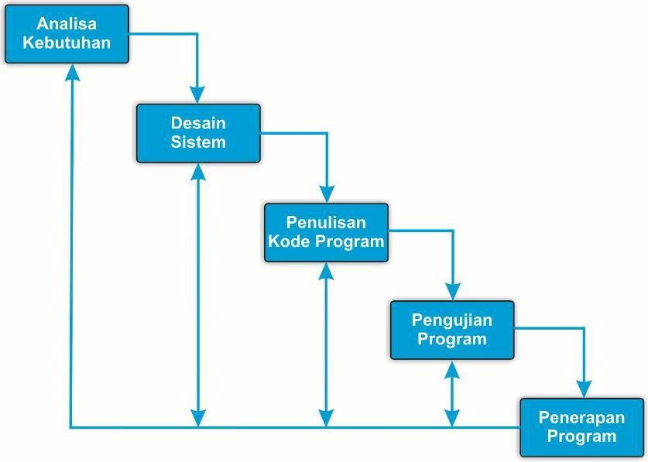

**Gambar 3.1 Metode *Waterfall***

*Sumber : Nurochim (2006)*

Tahapan-tahapan metode *waterfall* antara lain sebagai berikut*:*

1. **Analisa**

Langkah ini merupakan langkah dimana penulis melakukan pengumpulan data yang berhubungan dengan penelitian. Pada tahap ini akan menghasilakn *user requirment* atau biasa dikenal dengan data - data yang diinginkan dari *user* yang nantinya akan menjadi acuan pengembangan lebih lanjut.

1. **Desain Sistem**

Tahapan dimana menuangkan semua pemikiran dan perancangan sistem yang dapat memberikan solusi terhadap *user requiment* dengan menggunakan perangkat pemodelan.

1. **Penulisan kode Program**

Penulisan kode progam atau lebih dikenal dengan istilah *coding* merupakan tahap selanjutnya dari penerjemahan desain sehingga dapat dimengerti oleh komputer. Tahapan ini merupakan tahapan secara nyata dalam mengerjakan suatu sistem.

1. **Pengujian Program**

Setelah melakukan *coding* maka langkah selanjutnya adalah menguji atau melakukan *testing* dengan tujuan menemukan kesalahan, apabila kesalahan ditemukan maka akan dilakukan pengkajian ulang dan dilakukan proses perbaikan sehingga menjadi lebih baik dan sempurna.

1. **Penerapan program dan pemeliharan**

Apabila perbaikan dirasakan telah memenuhi keinginan maka sistem akan disesuaikan dengan perangkat yang ada dan akan selalu mengalami pembaharuan atau *update*. Dimana pembaharuan ini akan menyesuaikan dengan kebutuhan.